安全隐患整改单
隐患图片 | 隐患描述 | 整改图片
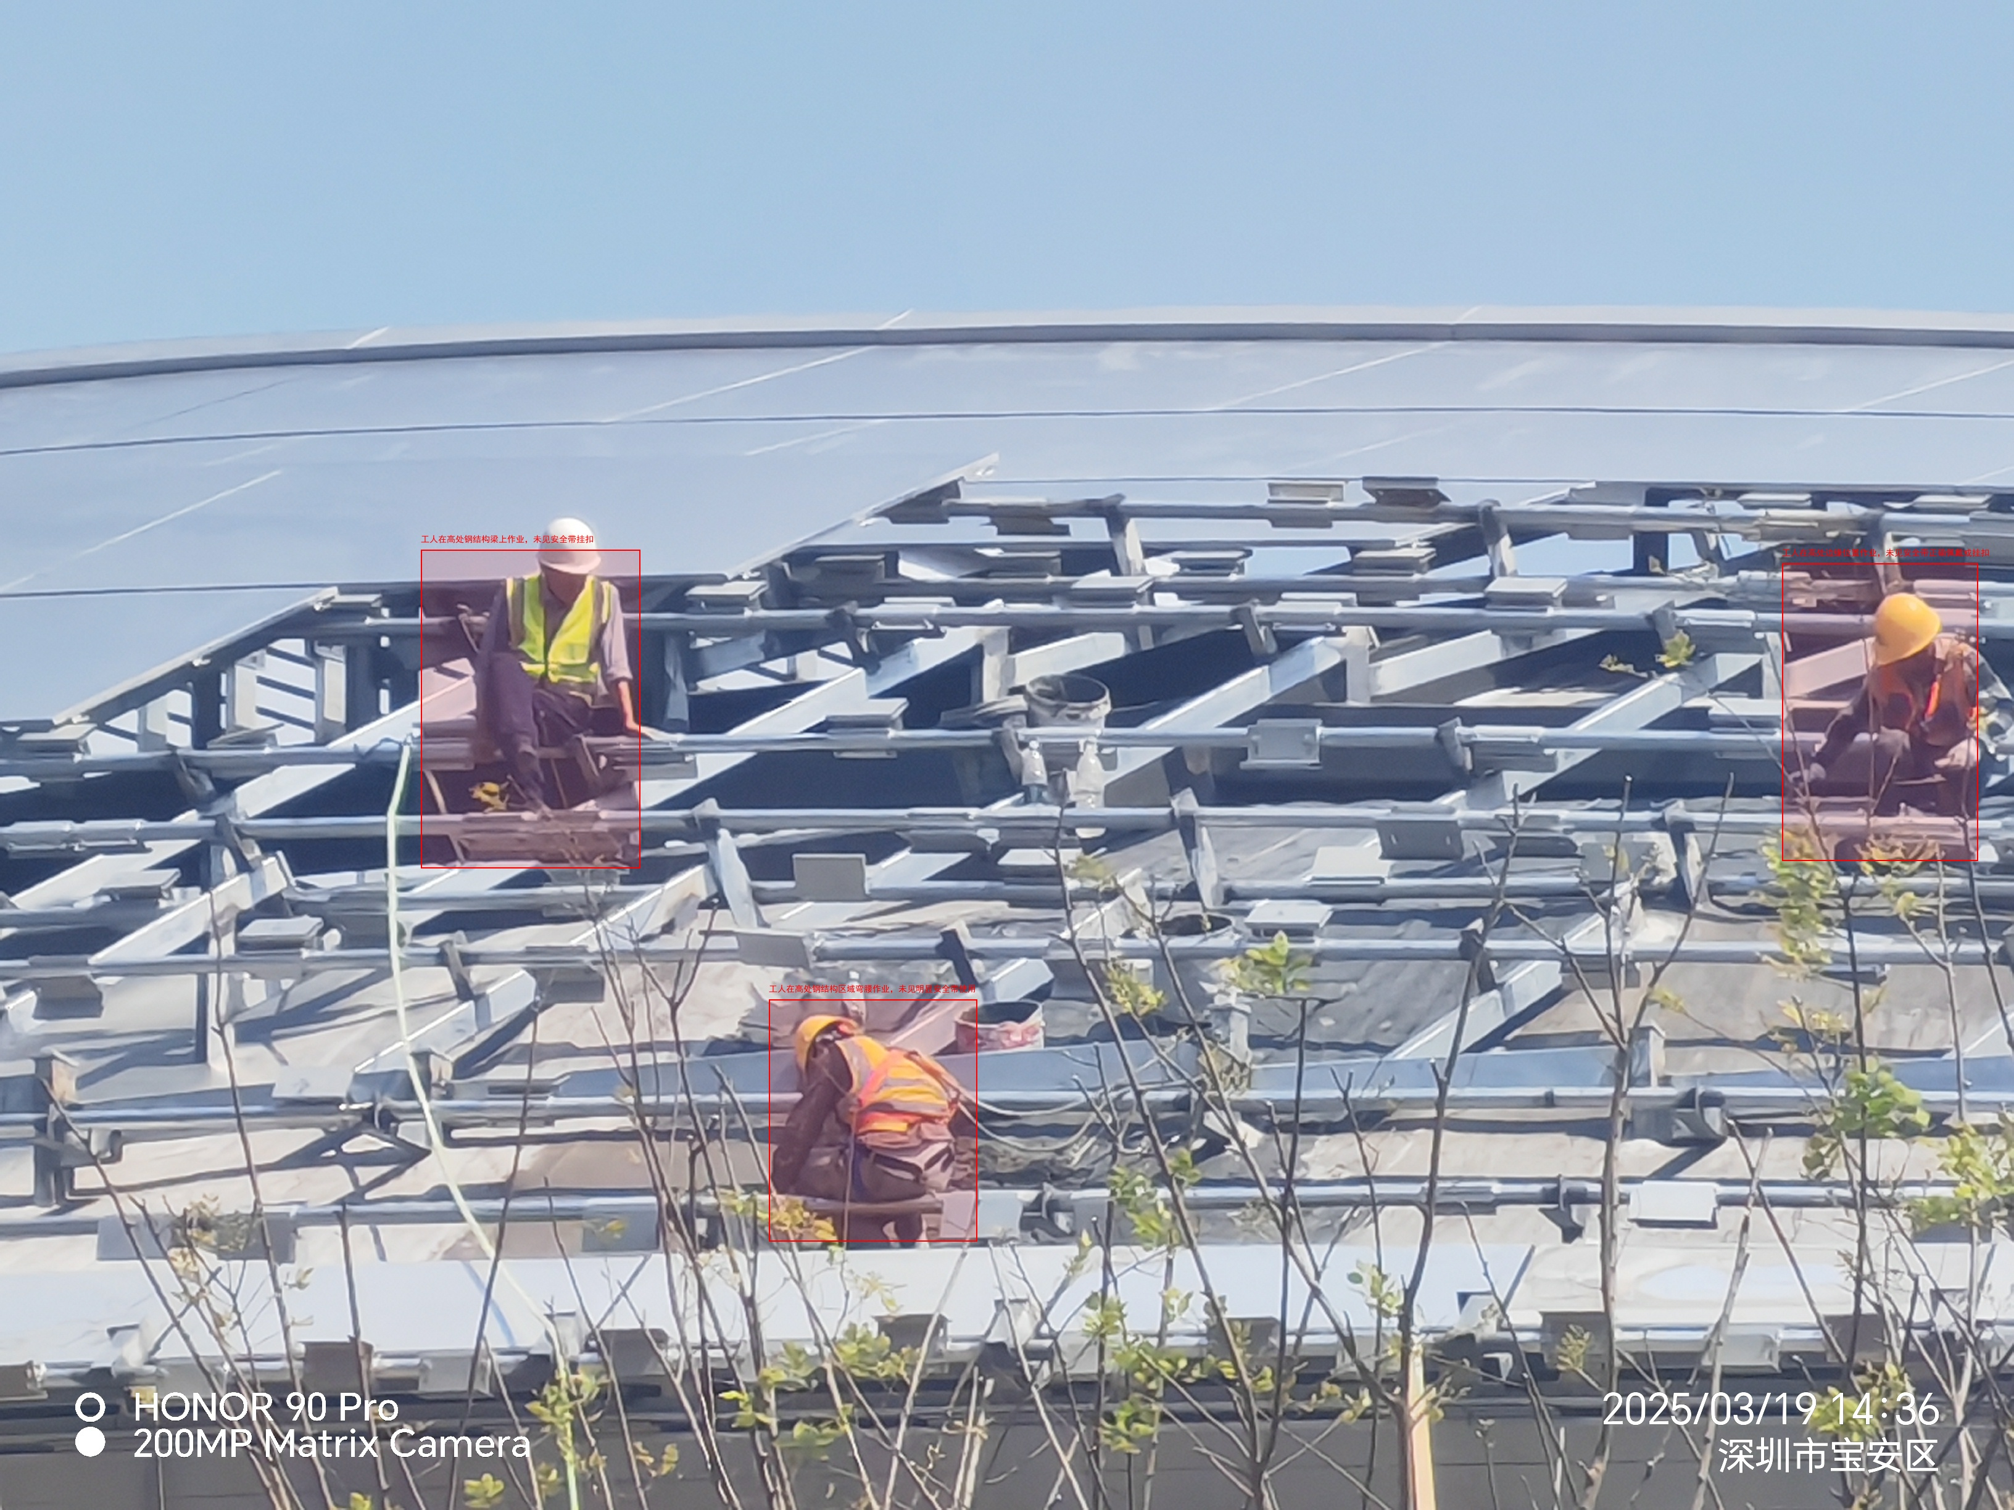 | 1.工人在高处钢结构梁上作业，未见安全带挂扣  2.工人在高处钢结构区域弯腰作业，未见明显安全带使用  3.工人在高处边缘位置作业，未见安全带正确佩戴或挂扣

